加密采集学生获取采集码流程
提示：
- 请务必提前注册、获取采集码

一、学信网学信档案（手机端和pc端流程一致）
1.登录学信网（ https://www.chsi.com.cn/ ），点击学信档案
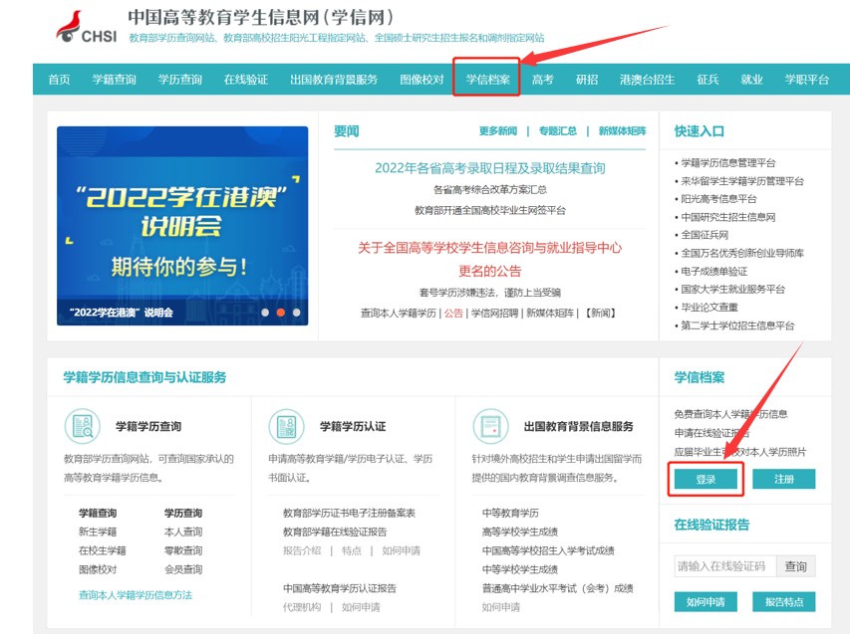
2.查看本人学籍信息
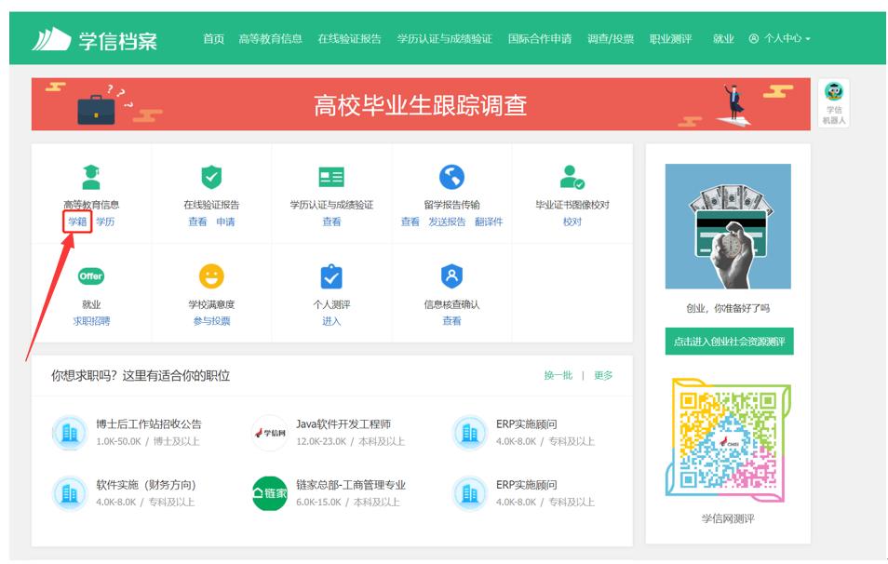
核验学校填写：桂林理工大学
3.选择学籍，查看对应采集码并保存图片
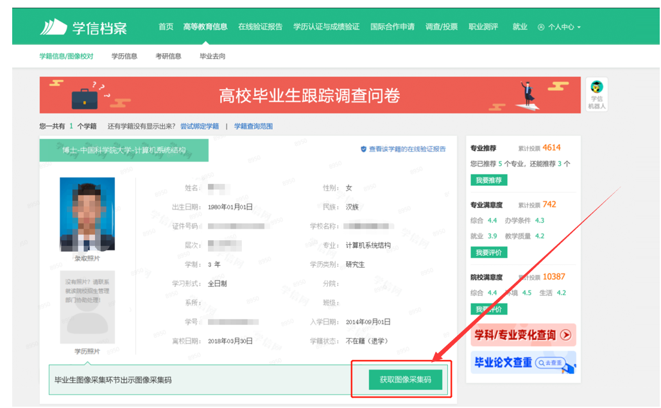
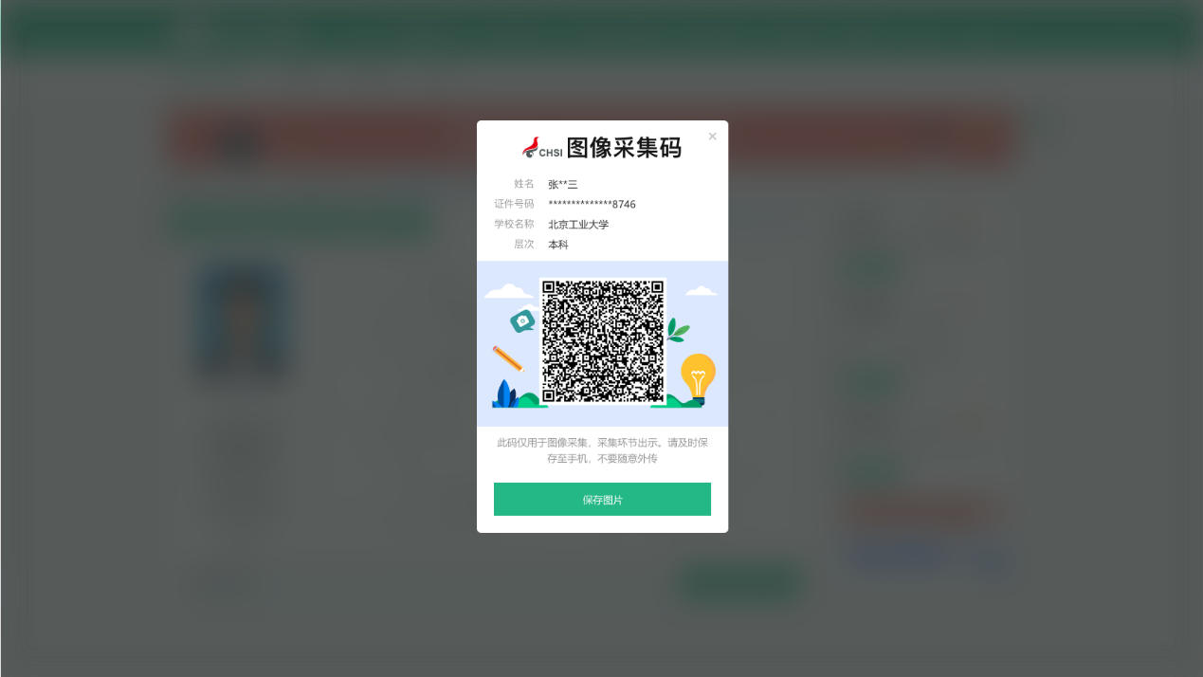

二、“学信网”微信公众号
1.关注学信网公众号，点击“学信账号”登录学信网账号。 2.查看学籍学历信息
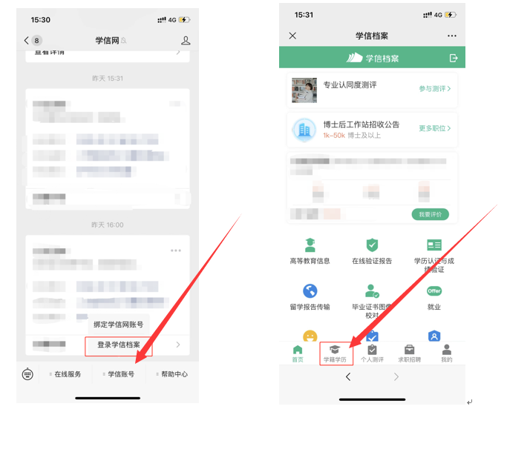
3.选择学籍。 4.查看对应采集码
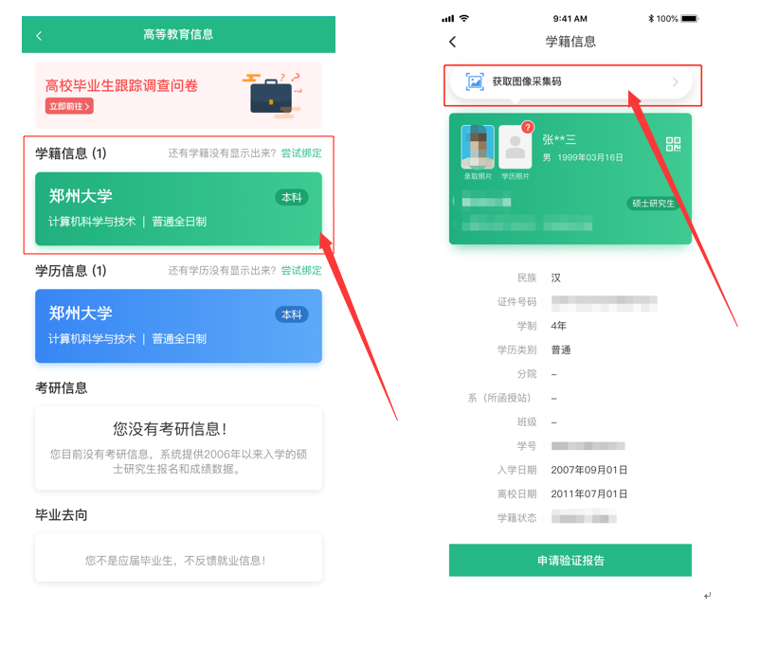
三、学信网APP
1.登录学信网APP，点击“学籍查询”。 2.查看学籍学历信息
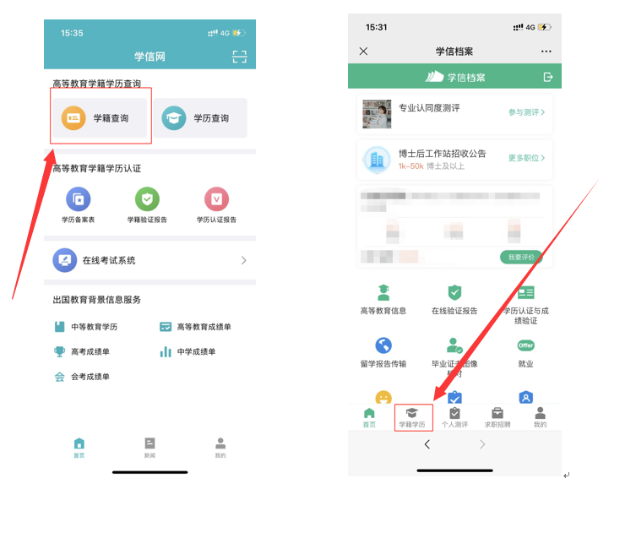
3.选择学籍。 4.查看对应采集码
